Задание 2
Численное решение задачи Дирихле. Разработка параллельной MPI-программы и исследование ее эффективности.
Вариант 2
Метод SOR

Выполнила студентка 521 группы
Коростелева Мария Викторовна

Постановка задачи. Разработать параллельную программу с использованием технологии MPI, реализующую решение 2-мерной задачи Дирихле с помощью метода SOR. Провести исследование эффективности разработанной программы на системах Blue Gene/P и «Ломоносов». Выполнить визуализацию полученного решения.
Цель. Получить навыки разработки и исследования параллельных программ с использованием технологии MPI.
Требуется.
- Разработать параллельную программe с использованием технологии MPI.
- Исследовать время выполнения разработанной программы в зависимости от задаваемой точности, размера сетки и количества используемых процессов на вычислительных системах Blue Gene/P и «Ломоносов».
Описание метода SOR:
Метод SOR решения задачи Дирихле для уравнения Лапласа в двумерном пространстве отличается от простейшего итерационного метода Якоби тем, что на каждой итерации в качестве результата берется взвешенная сумма значения, полученного на данной итерации и значения, полученного на предыдущей итерации. При этом вычисляемое на данной итерации значение в ячейке сетки использует, когда это возможно, уже обновленные на данной итерации значения соседних ячеек, что является залогом сходимости метода. Выбор весов и краевых значений описан в лекциях.
Визуализации решения:
- Аналитическое решение, сетка 512х512

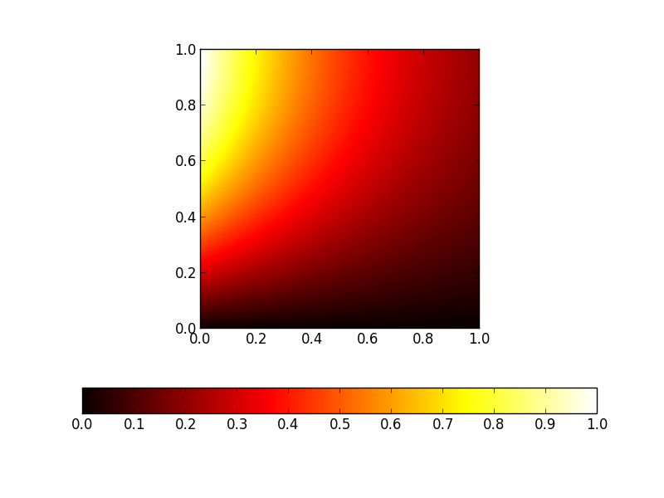
- Сетка 512x512, точность 0.01
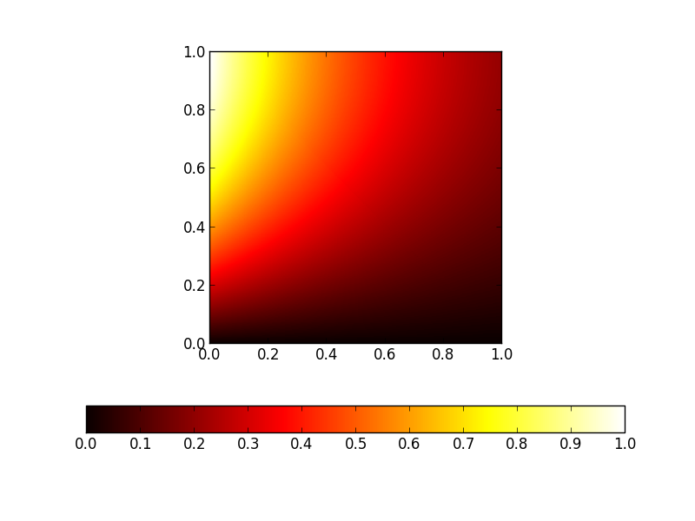
- Сетка 512x512, точность 0.001
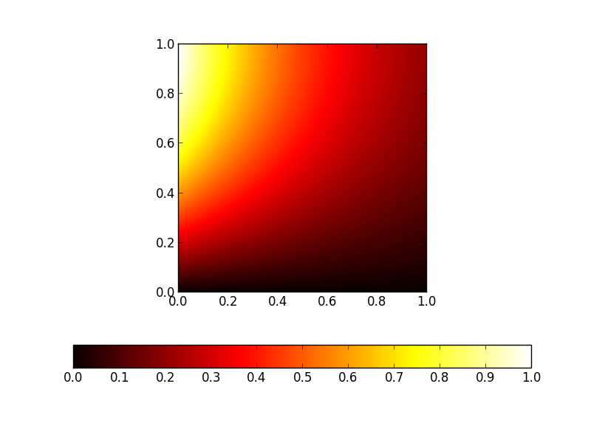
- Сетка 1024x1024, точность 0.01
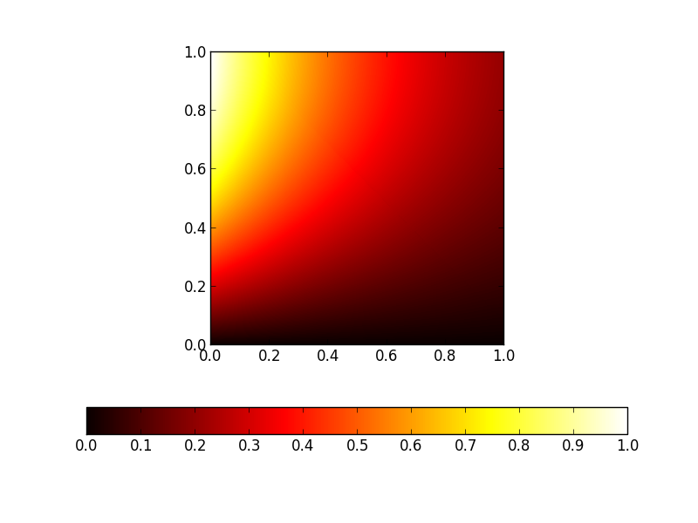
- Сетка 1024x1024, точность 0.001
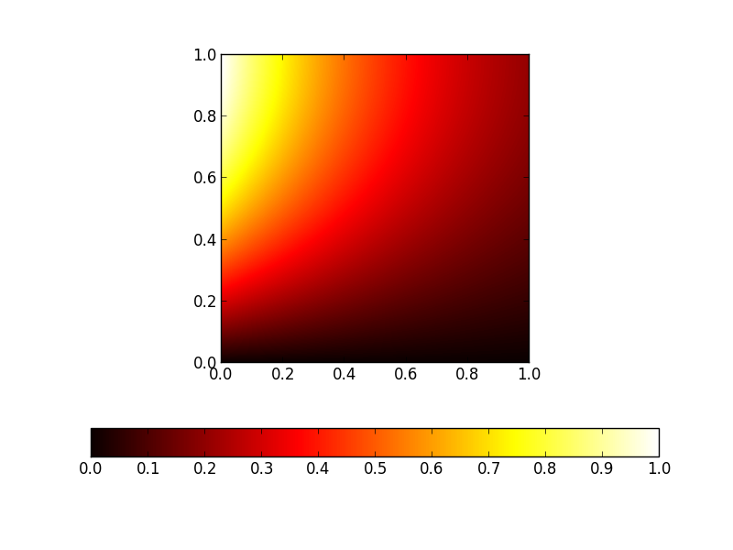
Описание параллельной программы:
Для создания параллельной программы и общения между исплняемыми на разных узлах процессами используется технология MPI. Матрица, которая итеративно обсчитывается в процессе выполения программы и поиска приближенного решения поставленной задачи, делится на блоки и каждый блок отдается на обсчет отдельному процессу:

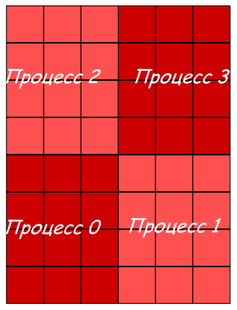
Для этого используется виртуальная топология решетки, реализованная средствами MPI. Ускорение здесь должно достигаться за счет того, что блоки, относящиеся к одной побочной диагонали могут выполнятся параллельно. Однако побочные диагонали выполняются последовательно: для подсчета очередного блока требуются новые данные от блока слева и сверху.

I. Blue Gene/P
Сравнительная таблица для разработанной параллельной программы в зависимости от размера сетки, точности и количества используемых потоков на вычислительной системе Blue Gene/P :

Размер сетки | Точность | Параллельный алгоритм
Размер сетки | Точность | 1 процессор |  |  | 32 процессора |  |  | 64 процессора |  |  | 128 процессоров
Размер сетки | Точность | Время | Ускорение | Число итераций | Время | Ускорение | Число итераций | Время | Ускорение | Число итераций | Время | Ускорение | Число итераций
512х512 | 0.01 | 17,86 | 1 | 436 | 6,33 | 2,82 | 436 | 4,43 | 4,03 | 436 | 3,5 | 5,1 | 436
512х512 | 0.001 | 28,6 | 1 | 699 | 10,15 | 2,81 | 699 | 7,1 | 4,02 | 699 | 5,6 | 5,11 | 699
1024х1024 | 0.01 | 142,58 | 1 | 872 | 49,73 | 2,87 | 872 | 34,09 | 4,18 | 872 | 26,51 | 5,38 | 872
1024х1024 | 0.001 | 229,07 | 1 | 1402 | 79,92 | 2,87 | 1402 | 54,78 | 4,18 | 1402 | 42,58 | 5,38 | 1402

Размер сетки | Точность | Параллельный алгоритм
Размер сетки | Точность | 256 процессоров |  |  | 512 процессоров, стандартный маппинг |  |  | 512 процессоров, произвольный маппинг
Размер сетки | Точность | Время | Ускорение | Число итераций | Время | Ускорение | Число итераций | Время | Ускорение | Число итераций
512х512 | 0.01 | 2,53 | 7,05 | 436 | 2,22 | 8,05 | 436 | 2,34 | 7,63 | 436
512х512 | 0.001 | 4,04 | 7,08 | 699 | 3,55 | 8,06 | 699 | 3,56 | 7,95 | 699
1024х1024 | 0.01 | 18,31 | 7,79 | 872 | 14,26 | 10 | 872 | 14,31 | 9,96 | 872
1024х1024 | 0.001 | 29,41 | 7,79 | 1402 | 22,9 | 10 | 1402 | 22,9 | 10 | 1402

Графики ускорения:
- Сетка 512x512, точность 0.01

- Сетка 512x512, точность 0.001

- Сетка 1024x1024, точность 0.01

- Сетка 1024x1024, точность 0.001

II. «Ломоносов»
Сравнительная таблица для разработанной параллельной программы в зависимости от размера сетки, точности и количества используемых потоков на вычислительной системе «Ломоносов» :

Размер сетки | Точность | Параллельный алгоритм
Размер сетки | Точность | 1 процессор |  |  | 32 процессора |  |  | 64 процессора
Размер сетки | Точность | Время | Ускорение | Число итераций | Время | Ускорение | Число итераций | Время | Ускорение | Число итераций
512х512 | 0.01 | 1,06 | 1 | 436 | 0,39 | 2,72 | 436 | 0,3 | 3,6 | 436
512х512 | 0.001 | 1,69 | 1 | 699 | 0,62 | 2,73 | 699 | 0,46 | 3,67 | 699
1024х1024 | 0.01 | 8,51 | 1 | 872 | 2,96 | 2,88 | 872 | 2,09 | 4,07 | 872
1024х1024 | 0.001 | 13,81 | 1 | 1402 | 4,74 | 2,91 | 1402 | 3,3 | 4,18 | 1402

Размер сетки | Точность | Параллельный алгоритм
Размер сетки | Точность | 128 процессоров |  |  | 256 процессоров
Размер сетки | Точность | Время | Ускорение | Число итераций | Время | Ускорение | Число итераций
512х512 | 0.01 | 0,27 | 3,93 | 436 | 0,25 | 4,24 | 436
512х512 | 0.001 | 0,41 | 4,12 | 699 | 0,38 | 4,45 | 699
1024х1024 | 0.01 | 1,67 | 5,1 | 872 | 1,22 | 6,98 | 872
1024х1024 | 0.001 | 2,68 | 5,15 | 1402 | 1,92 | 7,19 | 1402

Графики ускорения:
- Сетка 512x512, точность 0.01

- Сетка 512x512, точность 0.001

- Сетка 1024x1024, точность 0.01

- Сетка 1024x1024, точность 0.001

Выводы:
Во всех представленных вариантах запусков программы (сетки 512 и 1024, точности 0,01 и 0,001) скорость работы параллельной программы возрастает практически линейно, что логично, т.к. программе предоставляется все большее количество ресурсов при увеличении числа испольуземых процессоров. Ускорения в целом не очень большие, т.к. внутри распаллеленного цикла имеется существенная зависимость по данным между витками, которая требует обслуживания в виде отсылки и приема сообщений с недостающими данными —> тратятся ресурсы узла и канала связи, а так же не позволяет отдельным процессам работать полностью параллельно внутри одной итерации, как описано выше, пааллельно выполняются процессы, обрабатывающие блоки матрицы, лежащие на одной побочной диагонали и только. Побочные диагонали исполняются последовательно друг за другом.
Так же можно заметить, что ускорения для сетки размером 1024 выше, чем для сетки размером 512, это связано с более оптимальным использванием пересылок между соседними процессорами — сообщения MPI помимо значимых данных содержат большое количество служебной информации, причем наклодные расходы в рассчете на одну пересылку данных в рамках наших сеток получаются очень существенными, поэтому оптимальнее рассылать блоки побольше, что и можно заметить, сравнив ускорения для сеток 512 и 1024.
Произвольное распределение процессов по узлам вычислительного комплекса существенно не повлияло на производительность программы, хотя иногда пользовательски определенный маппинг может ускорить выполнение программы за счет расположения часто общающихся друг с другом процессов на соседних процессорах — меньшее вермя доставки собщения соседу. Топология выч.узлов системы Blue Gene/P — это трехмерный тор, программа использует 2D распределение элементов матрицы по отдельным процессам, поэтому в данном случае довольно трудно хорошо оптимизировать распределение процессов по процессорам. Вероятно, в следующем задании на решение задачи Дирихле для уравнения Лапласа в трехменом пространстве получится выгадать несколько секунд на более удачном расположении процессов.
Ускорения, полученные в результате вычислений на вычислительном комплексе «Ломоносов», хотя и ожидаемо возрастают с увеличением числа используемых процессов, оказались в целом меньше, чем результаты запусков на вычислительном комплексе BlueGene/P. Предположительно этот факт связан с более высокой вычислительной мощьностью отдельных узлов ВК «Ломоносов», в связи с чем выигрыш от параллельности вычислений не столь существеннен по сравнению с накладными расходами на загрузку ядер и передачу сообщений между отдельными процессами. Однако, этот факт не говорит однозначно против использования «Ломоносова», так как абсолютные цифры времени выполенения параллельной программы значительно выше результатов аналогичных запусков на BlueGene/P, то есть программа работает значительно быстрее.

Текст параллельной программы
Параметры, передаваемые в командной строке:
Первый параметр: m – число точек по одному измерению для задания двумерной сетки. По умолчанию – 512.
Второй параметр – точность. По умолчанию – 0.01.

#include <stdlib.h>
#include <stdio.h>
#include <sys/time.h>
#include <mpi.h>
#include <math.h>

#define Max(a,b) ((a)>(b)?(a):(b))

double maxeps = 0.01;
int N = 512;
// spectral radius
int itmax = 10000;
int proc_size;
int proc_rank;
int box_size_i;
int box_size_j;
MPI_Comm topology;
double eps;
double** U = NULL;
void relax();
void init();
void verify();
void wtime();

void verify()
{
double s;
s = 0.;
int i, j;
for(i = 0; i < N+2; i++)
for(j = 0; j < N+2; j++)
{
s = s + U[i][j] * (i + 1) * (j + 1) / (N * N);
}
printf(" S = %f\n",s);
}
void wtime(double *t)
{
static int sec = -1;
struct timeval tv;
gettimeofday(&tv, (void *)0);
if (sec < 0)
sec = tv.tv_sec;
*t = (tv.tv_sec - sec) + 1.0e-6*tv.tv_usec;
}

double loc_prev_om = 0;
double omega(int n)
{
double p = 1. - (M_PI / ((N - 1)))*(M_PI / ((N - 1)));
double om;
if (n == 0)
loc_prev_om = 0;
else if (n == 1)
{
loc_prev_om = 1./(1. - p*p/2);
}
else
{
loc_prev_om = 1./(1. - loc_prev_om*p*p/4);
}
if (proc_rank == 0)
{
//printf("Omega is %lf with n == %d, p is %lf\n", loc_prev_om, n, p);
}
return loc_prev_om;
}
void output(const char* name)
{
// write matrix to file
FILE* grid = fopen(name, "w");
int i, j;
for (i = 0; i < box_size_i+2; i++)
{
for (j = 0; j < box_size_j+2; j++)
{
fprintf(grid, "%lf ", U[i][j]);
}
fprintf(grid, "\n");
}
fclose(grid);
}
void init()
{
int coords[2], r;
MPI_Comm_rank(topology, &r);
MPI_Cart_coords (topology, r, 2, coords);
//printf( "Hello world from process %d of %d\n", proc_rank, proc_size );
//printf( "Hello world from coords %d x %d\n", coords[0], coords[1]);
int i, j;
U = calloc(box_size_i + 2, sizeof(U[0]));
for (i = 0; i < box_size_i + 2; i++)
{
U[i] = calloc(box_size_j + 2, sizeof(U[i][0]));
}
for(i=0; i< box_size_i+2; i++)
for(j=0; j< box_size_j+2; j++)
{
int ti = box_size_i*coords[0] + i;
int tj = box_size_j*coords[1] + j;

double x = ti * (1.0 / (N + 1));
double y = tj * (1.0 / (N + 1));

if(tj == 0)
{
U[i][j] = sin(M_PI * x / 2);
}
else if (tj == N + 1)
{
U[i][j] = sin(M_PI * x / 2) * exp(-M_PI/2);
}
else if (ti == N + 1)
{
U[i][j] = exp(- M_PI * y / 2);
}
else
U[i][j] = 0;
//U[i][j] = sin(M_PI * x / 2) * exp(-M_PI * y/2);
}
/*
char out[19];
sprintf(out, "grid_init_%d.txt", proc_rank);
output(out);
*/
}

// parameter: iteration number
void relax(int iter)
{
int coords[2], r;
MPI_Comm_rank(topology, &r);
MPI_Cart_coords (topology, r, 2, coords);
MPI_Status status;
MPI_Request request;

int i, j;
// Recieve current iteration data from top and left processes
if (coords[0] - 1 >= 0) // top
{
int r_top, coords_top[2];
coords_top[0] = coords[0] - 1;
coords_top[1] = coords[1];
MPI_Cart_rank(topology, coords_top, &r_top);
double* buf = (double*) malloc ((box_size_j+2) * sizeof(double));
MPI_Recv(buf, box_size_j+2, MPI_DOUBLE, r_top, 0,
topology, &status);
int count;
MPI_Get_count (&status, MPI_DOUBLE, &count);
if (count != box_size_j+2)
printf("Error while recieving from top\n");
for (i = 0; i < box_size_j+2; i++)
{
U[0][i] = buf[i];
}
free(buf);
}

if (coords[1] - 1 >= 0) // left
{
int r_left, coords_left[2];
coords_left[0] = coords[0];
coords_left[1] = coords[1] - 1;
MPI_Cart_rank(topology, coords_left, &r_left);
double* buf = (double*) malloc ((box_size_i+2) * sizeof(double));
MPI_Recv(buf, box_size_i+2, MPI_DOUBLE, r_left, 0,
topology, &status);
for (i = 0 ; i < box_size_i + 2; i++)
{
U[i][0] = buf[i];
}
free(buf);
int count;
MPI_Get_count (&status, MPI_DOUBLE, &count);
if (count != box_size_i+2)
printf("Error while recieving from left\n");
}

// Me
double max_e = 0;
double loc_eps = 0.;
double om = omega(iter);
double loc_eps0 = 0., loc_eps1 = 0., loc_eps2 = 0., loc_eps3 = 0.;
for(i=1; i < box_size_i+1; i++)
for(j=1; j< box_size_j+1; j++)
{
double U_dop = (U[i-1][j] + U[i+1][j] + U[i][j-1] + U[i][j+1])/4.;
double e;
e = U[i][j];
U[i][j] = om * U_dop + (1. - om) * U[i][j];
if (fabs(e-U[i][j]) > loc_eps)
loc_eps = fabs(e-U[i][j]);
}

// Send new data to bottom and right processes
if (coords[0] + 1 <= (N / box_size_i) - 1) // bottom
{
int r_b, coords_b[2];
coords_b[0] = coords[0] + 1;
coords_b[1] = coords[1];
MPI_Cart_rank(topology, coords_b, &r_b);
double* buf = (double*) malloc ((box_size_j+2) * sizeof(double));
for (i = 0 ; i < box_size_j + 2; i++)
{
buf[i] = U[box_size_i][i];
}
MPI_Send(buf, box_size_j+2, MPI_DOUBLE, r_b, 0,
topology);
free(buf);
}

if (coords[1] + 1 <= (N / box_size_j) - 1) // right
{
int r_right, coords_r[2];
coords_r[0] = coords[0];
coords_r[1] = coords[1] + 1;
MPI_Cart_rank(topology, coords_r, &r_right);
double* buf = (double*) malloc ((box_size_i+2) * sizeof(double));
for (i = 0 ; i < box_size_i + 2; i++)
buf[i] = U[i][box_size_j];
MPI_Send(buf, box_size_i+2, MPI_DOUBLE, r_right, 0,
topology);
free(buf);
}

// Send data to top and left processes for future use
if (coords[0] - 1 >= 0) // top
{
int r_top, coords_top[2];
coords_top[0] = coords[0] - 1;
coords_top[1] = coords[1];
MPI_Cart_rank(topology, coords_top, &r_top);
double* buf = (double*) malloc ((box_size_j+2) * sizeof(double));
for(j = 0; j < box_size_j + 2; j++)
{
buf[j] = U[1][j];
}
MPI_Send(buf, box_size_j+2, MPI_DOUBLE, r_top, 0,
topology);
free(buf);
}

if (coords[1] - 1 >= 0) // left
{
int r_left, coords_left[2];
coords_left[0] = coords[0];
coords_left[1] = coords[1] - 1;
MPI_Cart_rank(topology, coords_left, &r_left);
double* buf = (double*) malloc ((box_size_i+2) * sizeof(double));
for (i = 0 ; i < box_size_i + 2; i++)
{
buf[i] = U[i][1];
}
MPI_Send(buf, box_size_i+2, MPI_DOUBLE, r_left, 0,
topology);
free(buf);
}

// Recieve data from right and bottom processes for future use
if (coords[0] + 1 <= N / box_size_i - 1) // bottom
{
int r_b, coords_b[2];
coords_b[0] = coords[0] + 1;
coords_b[1] = coords[1];
MPI_Cart_rank(topology, coords_b, &r_b);
double* buf = (double*) malloc ((box_size_j+2) * sizeof(double));
MPI_Recv(buf, box_size_j+2, MPI_DOUBLE, r_b, 0,
topology, &status);
for (i = 0 ; i < box_size_j + 2; i++)
{
U[box_size_i+1][i] = buf[i];
}
int count;
MPI_Get_count (&status, MPI_DOUBLE, &count);
if (count != box_size_j+2)
printf("Error while recieving from bottom\n");
free(buf);
}

if (coords[1] + 1 <= N / box_size_j - 1) // right
{
int r_right, coords_r[2];
coords_r[0] = coords[0];
coords_r[1] = coords[1] + 1;
MPI_Cart_rank(topology, coords_r, &r_right);
double* buf = (double*) malloc ((box_size_i+2) * sizeof(double));
MPI_Recv(buf, box_size_i+2, MPI_DOUBLE, r_right, 0,
topology, &status);
for (i = 0 ; i < box_size_i + 2; i++)
U[i][box_size_j+1] = buf[i];
int count;
MPI_Get_count (&status, MPI_DOUBLE, &count);
if (count != box_size_i+2)
printf("Error while recieving from right\n");
free(buf);
}
MPI_Allreduce(&loc_eps, &eps, 1, MPI_DOUBLE, MPI_MAX, topology);
/*
printf("Proc %d, Iter %d, local eps %lf, eps %lf, max_e %lf\n", proc_rank, iter, loc_eps, eps, max_e);
if (proc_size == 1)
{
printf("Local eps 0 %lf\n", loc_eps0);
printf("Local eps 1 %lf\n", loc_eps1);
printf("Local eps 2 %lf\n", loc_eps2);
printf("Local eps 3 %lf\n", loc_eps3);
}
*/
}

void work()
{
if ((int)sqrt(proc_size) == sqrt(proc_size))
{
box_size_j = sqrt(N*N / proc_size);
box_size_i = box_size_j;
}
else
{
box_size_j = sqrt(N*N / (proc_size / 2));
box_size_i = box_size_j / 2;

}
if (proc_rank == 0)
{
//printf("Box size is %d x %d\n", box_size_j, box_size_i);
//printf( "Dimentions %d x %d\n", N/box_size_i, N/box_size_j );
printf("N is %d\n", N);
printf("Eps is %lf\n", maxeps);
printf("Proc is %d\n", proc_size);
}

int dims[2], periods[2], reorder;
dims[0] = N / box_size_i;
dims[1] = N / box_size_j;
periods[0] = 0;
periods[1] = 0;
reorder = 1;

int err = MPI_Cart_create(MPI_COMM_WORLD, 2, dims, periods, reorder, &topology);
if (topology == MPI_COMM_NULL)
{
printf("Error while creating Cart\n");
exit(1);
}
init();

int it = 0;
int final_it = 0;
while(1)
{
it++;
eps = 0.;
relax(it);
//if (proc_rank == 0)
// printf( "ALL: it=%4i eps=%f\n", it, eps);
if (eps < maxeps || it > itmax)
{
final_it = it;
break;
}
}
if (proc_rank == 0)
{
printf("Resulting eps: %lf\n", eps);
printf("Iterations: %d\n", final_it);
}

/*
printf("Output %d\n", proc_rank);
int coords[2], r;
MPI_Comm_rank(topology, &r);
MPI_Cart_coords (topology, r, 2, coords);
printf("Coords %d x %d\n", coords[0], coords[1]);
char out[19];
sprintf(out, "grid_%d.txt", proc_rank);
output(out);
*/
//MPI_Gather(U, int sendcount, MPI_DOUBLE,
// void *recvbuf, (N+2)*(N+2), MPI_DOUBLE, 0, topology);
//verify();
}

int main(int argc, char ** argv)
{
if (argc > 1)
{
sscanf(argv[1], "%d", &N);
}
if (N <= 0)
{
printf("Error: grid size is too small\n");
return 3;
}
if (argc > 2)
{
sscanf(argv[2], "%lf", &maxeps);
}
if (maxeps <= 0)
{
printf("Error: epsilon is too small\n");
return 4;
}

int err = MPI_Init(&argc, &argv);
if (err != MPI_SUCCESS)
{
fprintf(stdout, "Error: MPI_Init. Aborting...\n");
return 1;
}
MPI_Comm_size(MPI_COMM_WORLD, &proc_size);
MPI_Comm_rank(MPI_COMM_WORLD, &proc_rank);

double start, fin;
if (proc_rank == 0)
wtime(&start);

work();

if (proc_rank == 0)
{
wtime(&fin);
printf("Time in seconds=%gs\n", fin - start);
}

err = MPI_Finalize();
if (err)
if (err != MPI_SUCCESS)
{
fprintf(stdout, "Error: MPI_Finalize. Aborting...\n");
return 2;
}
int i;
for (i = 0; i < box_size_i + 2; ++i)
{
free(U[i]);
}
free(U);
return 0;
}

